Warnhinweise und Anwendungstipps:
Es liegt in der Verantwortung der Eltern, die Teile des Fahrzeugs zu überprüfen, die eine potenzielle Gefahr für die Gesundheit von Kindern darstellen können, wie Batterie, Ladegerät, Kabel, Stecker und Befestigungsschrauben. Im Falle eines solchen Schadens sollte das Spielzeug erst verwendet werden, wenn das Risiko ordnungsgemäß beseitigt wurde.
Stellen Sie sicher, dass die Kunststoffteile des Fahrzeugs nicht gerissen oder gebrochen sind.
Verwenden Sie gelegentlich ein Schmieröl für bewegliche Teile wie Räder.
Parken Sie das Fahrzeug an einem geschlossenen, trockenen Ort und bedecken Sie es mit einem Tuch, um es vor möglicher Feuchtigkeit zu schützen.
Halten Sie das Fahrzeug von Wärmequellen wie Öfen und Heizungen fern. Kunststoffteile können geschmolzen werden.
Laden Sie den Akku nach jedem Gebrauch und mindestens einmal im Monat auf.
Nur ein Erwachsener darf die Batterie manipulieren.
Halten Sie das Fahrzeug nicht in Kontakt mit Wasser und Feuchtigkeit. Waschen Sie es nicht mit Wasser, fahren Sie es nicht, wenn es regnet oder schneit. Das Wasser beschädigt den Motor, die elektronischen Anschlüsse und die Batterie.
Reinigen Sie das Fahrzeug mit einem weichen, trockenen Tuch. Um den Kunststoffteilen den Glanz zurückzugeben, verwenden Sie eine Möbelpolitur ohne Wachs. Verwenden Sie auch keine starken Reiniger weder Autowachs.
Fahren Sie nicht mit dem Fahrzeug auf schmutzigen Oberflächen, mit Sand oder Kies, da diese bewegliche Teile wie Motoren, Räder und Elektrik beschädigen könnten.
Wenn Sie nicht verwendet werden, trennen Sie das Batteriekabel und schalten Sie den Startknopf aus.

WICHTIGE BATTERIE INFORMATION

Wenn herausnehmbare wiederaufladbare Batterien verwendet werden, sollten sie nur unter Aufsicht von Erwachsenen aufgeladen werden.
Entfernen Sie die nachfüllbaren Batterien vor dem Aufladen aus dem Produkt.
Mischen Sie nicht verschiedene Arten von Batterien.
Legen Sie die Batterien wie angewiesen in das Batteriefach ein.
Entfernen Sie gebrauchte Batterien aus dem Produkt.
Batterie-Leck und Korrosion können das Produkt beschädigen. Entsorgen Sie Batterien sicher und an der richtigen Stelle.
Niemals Batterieanschlüsse kurzschließen.

ATAA-TRAUM
Elektrofahrzeug für Kinder
Gebrauchsanweisung

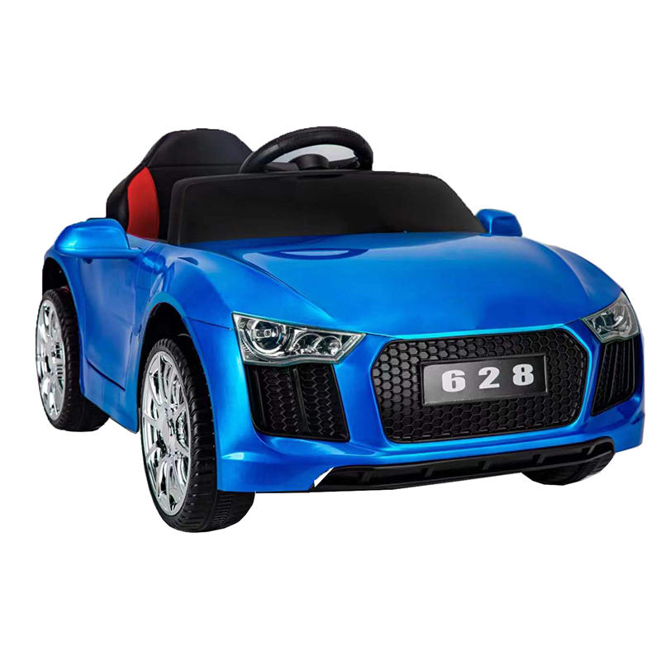

Lesen und verstehen Sie dieses Handbuch, bevor es verwendet wird.
Bewahren Sie dieses Handbuch zur späteren Bezugnahme auf, da es wichtige Informationen enthält.
Laden Sie den Akku vor dem ersten Gebrauch mindestens 4 – 6 Stunden, aber nie länger als 10 Stunden auf.
Die Aufsicht von Erwachsenen ist immer erforderlich, um das Verletzungsrisiko zu verringern.
Es kann nicht auf Straßen, in der Nähe von Kraftfahrzeugen, in der Nähe von steilen Hängen oder Stufen, Schwimmbädern oder in der Nähe von Wasser verwendet werden.
Tragen Sie immer Schuhe und erlauben Sie nicht mehr als einen Fahrer.

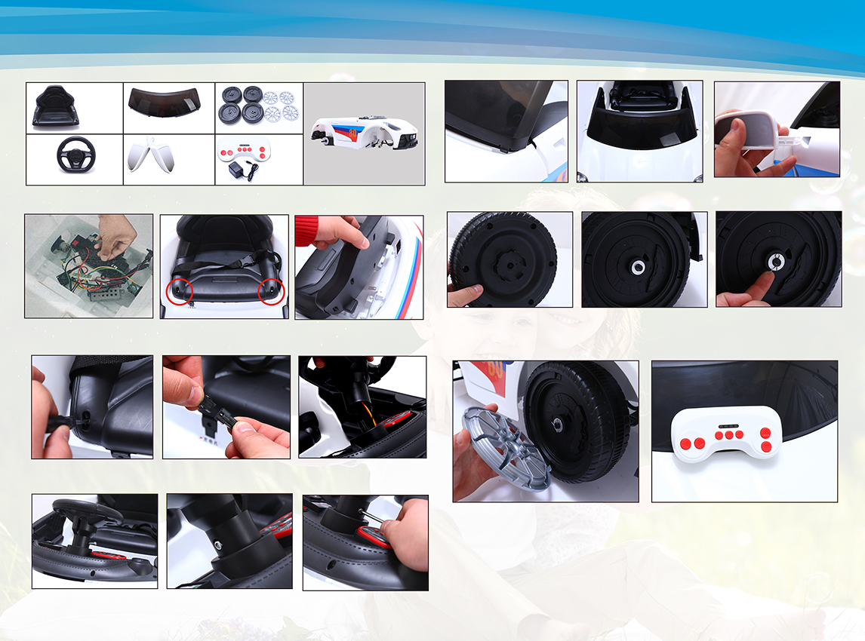
Montage von Elektrofahrzeugen

Sitz
Räder und Abdeckungen
WindschutzscheibeWindglas

Fernbe-dienung+
Ladegerät
Lenkrad
Karosserie
Spiegel
Bitte überprüfen Sie vor der Montage, dass Sie das gesamte detaillierte Zubehör bereit haben.
4. Installieren Sie die Frontscheibe im Schlitz, richten Sie diese aus und drücken Sie bis diese perfekt montiert ist. Installieren Sie die Spiegel auf beiden Seiten, um diese mit dem Steckplatz auszurichten.
5. Installieren Sie die Räder, indem Sie den innersten Teil stärker nach innen drücken An der vorderen und hinteren Stange platzieren Sie eine Unterlegscheibe nach dem Rad und einen Stift. Öffnen Sie den Stift wie auf dem Bild gezeigt, um zu verhindern, dass es herausrutscht.
2. Passen Sie den Sitz so an, dass Sie die Kabel durch das Loch ziehen können um die aus der Karosserie kommendem Kabel mit den Lenkradkabeln zuverbinden. So führen Sie diese durch den Spalt, um das Stangenloch mit dem Lenkradloch auszurichten und die Schraube und Mutter-Schraube anzupassen. Somit wird das Lenkrad montiert. .

Schrauben Sie die Schraube auf
3. Sobald die Lenkradschraube an einem Ende und die Mutter-Schraube am anderen Ende eingesetzt wurde, schrauben Sie mit einem Schraubenschlüssel die Schraube fest. Halten Sie die Mutter-Schraube mit der Hand fest, bis sie gut befestigt wurde und an das Lenkrad angepasst ist. Eine ausreichende Mobilität wird dadurch ermöglicht.
6. Installieren Sie die Radabdeckung und schließen Sie die Kindersicherung wie angewiesen an.
1 .Verbinden Sie das Batteriekabel an den Plus- und Minuspolen. Roter Anschluss muss mit dem roten Kabel und dem schwarzen Anschluss mit dem schwarzen Kabel eingesteckt werden. Schrauben Sie die Schrauben auf beiden Seiten des Sitzes ab und richten Sie den Autositz angepasst ein.

